|  |  |  |  |
| --- | --- | --- | --- |
| 课程名称 | XXX | 课程总学时数 | 48 |
| 课程教师（负责人） | XXXX | 课程参与教师人数 | 5 |
| 建设类别（五类课程） | 线上线下混合课程 | 最近开课学期 | 2022-2023-1 |
| 开课班级个数 | 3 | 选课总人数 | 832 |
| 教学班级1 | 2022软件1、2班 | | |
| 教学班级2 | 2022软件3、4班 | | |
| 教学班级3 | 2022软件5、6班 | | |

1. 视频总时长：689分钟

自评分：Q_1 = 100*T/(C*15)，

Q_1=100*689/（48*15）=95.69分

自评依据：

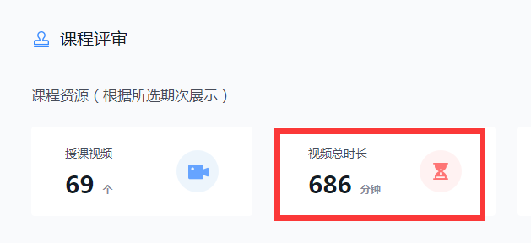

1. 题库内习题个数：268 个

自评分：Q_2=100*S/（C*5）

Q_2=100*268/（48*5）=111 （满分100）

Q_2最终得分100分。

自评依据：

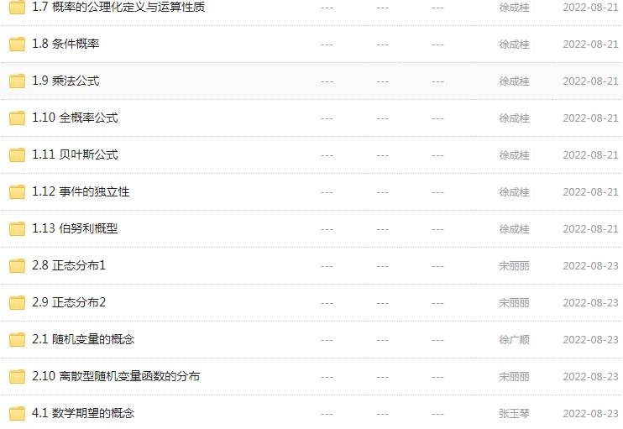

（部分截图即可）

1. 课程相关信息拓展资料个数：3个

自评分：Q_3=100*E/（C*0.5）

Q_3=100*3/（48*0.5）=12.5分

自评依据：

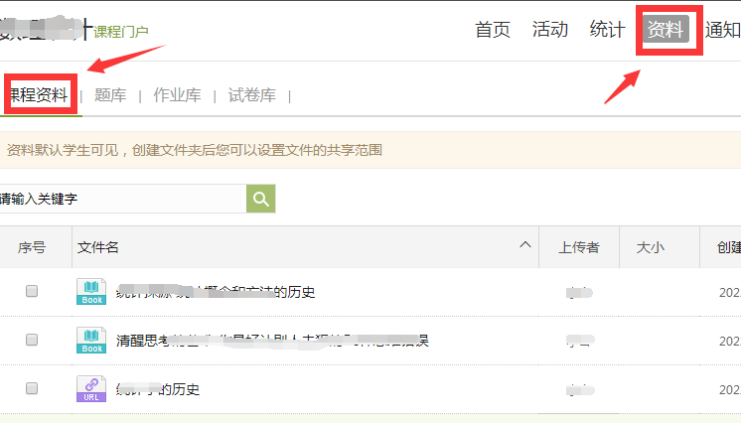

1. 课堂活动：发放次数19次，参与人次728次，总选课人数70人。

自评分：Q_4=100*k1/（k2*k3）

Q_4=100*728/（19*70）=54.73分

自评依据：

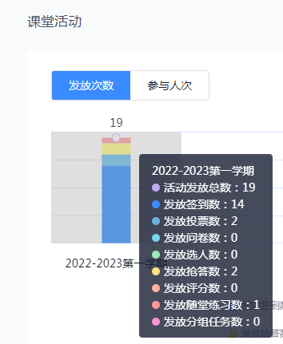

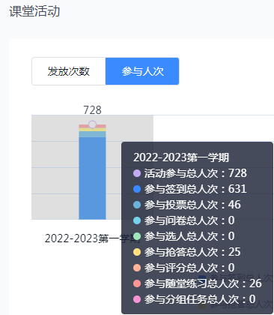

5、作业参与度：发布作业次数8次，平均完成率82%

自评分：Q_5=100*Kx*M2 Kx=M1*4/C

Kx=100*8*4/48=0.67

Q_5=100*Kx*0.82=54.66分

自评依据：

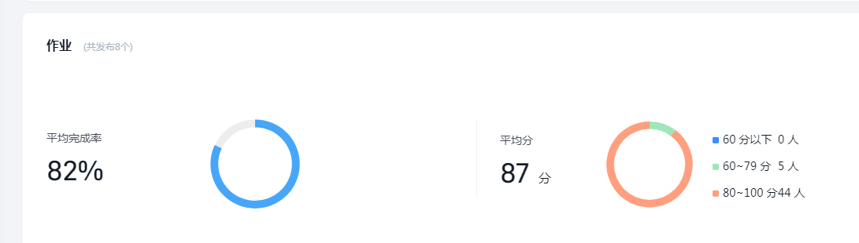

注意因为此项是分班统计，如有多个教学班需求Q_5平均值。如：

|  |  |  |  |  |  |
| --- | --- | --- | --- | --- | --- |
|  | | 作业发布次数 | 平均完成率 | 总学时数 | 自评分 |
| 教学班级1 | 2022软件1、2班 | 12 | 92 | 48 | 92 |
| 教学班级2 | 2022软件3、4班 | 12 | 100 | 48 | 100 |
| 教学班级3 | 2022软件5、6班 | 10 | 82 | 48 | 68.33 |
| 最终自评分 | | | | | 86.77 |

另需分教学班提供自评依据。

6、章节测验参与度

章节测验发布次数65个，平均完成进度数23个，总学时80。

自评分：Q_6=100*Kv*（N2/N1），Kv=N1*4/C

Kv=65*4/80=3.25（最大值为1）Kv=1

Q_6=100*1*（23/65）= 35.38分

自评依据：

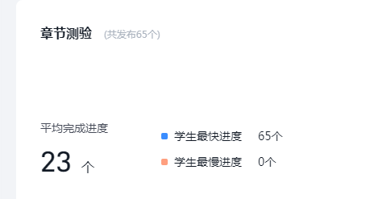

多教学班级问题同上。

1. 课程讨论教师贡献程度

发言次数 22（发帖数+回帖数）

自评分：Q_7=100*M/（C×2）

Q_7=100*22/（48*2）=22.91分

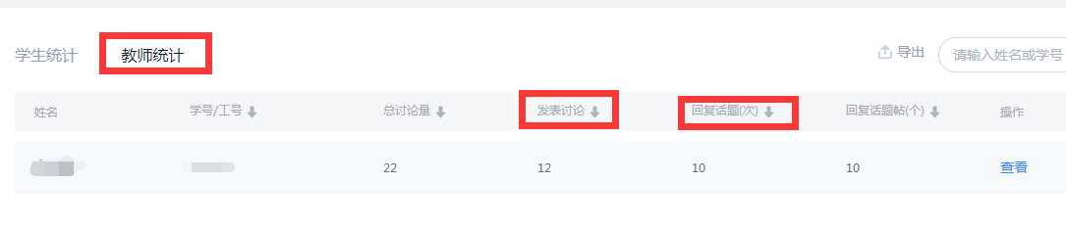

多教学班级问题同上。

1. 视频观看参与度

平均观看时长304分钟，视频总时长689分钟。

自评分：Q_8=100*T1/T

Q_8=100*304/689=44.12分

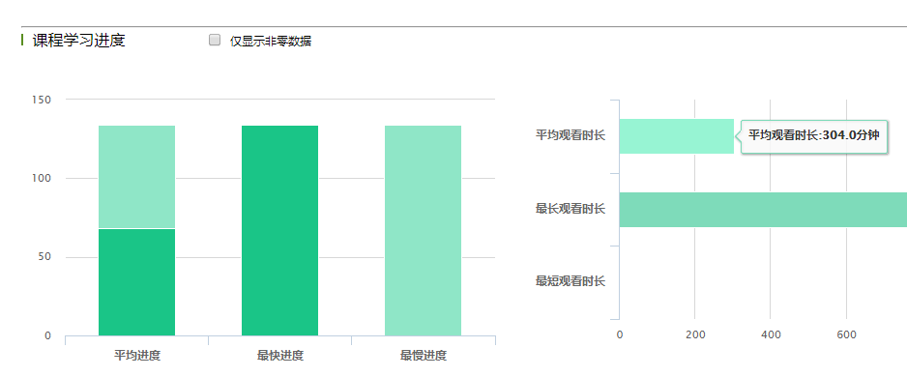

多教学班级问题同上。